Національний технічний університет України "Київський політехнічний інститут імені Ігоря Сікорського"
Лабораторна робота №1
ДОСЛІДЖЕННЯ РОБОТИ З ЕЛЕМЕНТАМИ КЕРУВАННЯ
Варіант: 10

Група: ЗПІ 31
Студент: Ритюк Дмитро
Дата: 03.04.2026
Мета роботи: дослідити створення простого застосунку під платформу Андроїд та набути практичні навички з використання елементів керування інтерфейсу, мов програмування Java чи Kotlin.

Завдання
Розробити Android-застосунок, який містить:
- текстове поле для введення даних;
- групу опцій (RadioButton) для вибору розміру шрифту;
- кнопки «OK» і «Cancel».
При натисканні кнопки «OK» введений текст має відображатися у текстовому полі з обраним розміром шрифту.
При натисканні кнопки «Cancel» поле результату очищається.

Опис програми
У ході виконання лабораторної роботи було створено Android-додаток, який реалізує взаємодію користувача з елементами інтерфейсу.
Інтерфейс містить:
- поле введення тексту (EditText);
- групу перемикачів (RadioGroup) для вибору розміру тексту;
- кнопки керування (Button);
- поле виводу результату (TextView).
При натисканні кнопки «OK» відбувається:
- отримання введеного тексту;
- визначення обраного розміру;
- встановлення відповідного розміру шрифту у TextView.
При натисканні кнопки «Cancel» текст очищається.
Лістинг програми
<LinearLayout
xmlns:android="http://schemas.android.com/apk/res/android"
android:layout_width="match_parent"
android:layout_height="match_parent"
android:orientation="vertical"
android:padding="16dp">
<EditText
android:id="@+id/editText"
android:layout_width="match_parent"
android:layout_height="179dp"
android:hint="Введи текст" />
<RadioGroup
android:id="@+id/radioGroup"
android:layout_width="wrap_content"
android:layout_height="wrap_content">
<RadioButton
android:id="@+id/radioSmall"
android:text="Малий"/>
<RadioButton
android:id="@+id/radioMedium"
android:text="Середній"/>
<RadioButton
android:id="@+id/radioLarge"
android:text="Великий"/>
</RadioGroup>
<Button
android:id="@+id/buttonOk"
android:layout_width="wrap_content"
android:layout_height="wrap_content"
android:text="OK"/>
<Button
android:id="@+id/buttonCancel"
android:layout_width="wrap_content"
android:layout_height="wrap_content"
android:text="Cancel"/>
<TextView
android:id="@+id/resultText"
android:layout_width="wrap_content"
android:layout_height="wrap_content"
android:textSize="16sp"/>
</LinearLayout>
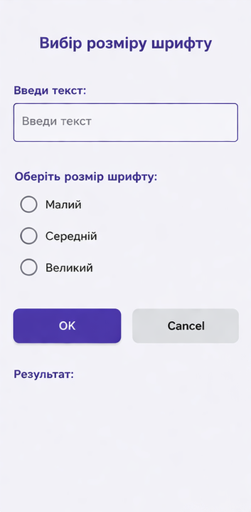
Рисунок 1 – Початковий стан програми
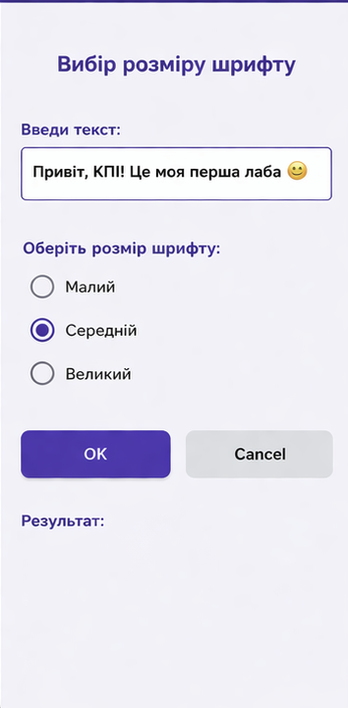
Рисунок 2 – Введення даних
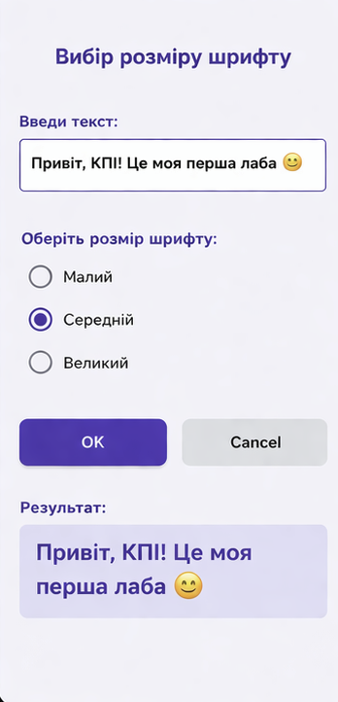
Рисунок 3 – Відображення результату

Висновок
У ході виконання лабораторної роботи було розроблено Android-застосунок з використанням основних елементів керування інтерфейсу. Отримано практичні навички створення інтерфейсу користувача, обробки подій натискання кнопок та роботи з елементами введення і відображення даних.
КОНТРОЛЬНІ ПИТАННЯ

1. Архітектура застосунку під платформу Android
Архітектура Android-застосунку базується на компонентному підході та включає такі основні елементи: Activity, Service, BroadcastReceiver та ContentProvider. Взаємодія між компонентами здійснюється через механізм Intent. Застосунок працює в ізольованому середовищі (sandbox), що забезпечує безпеку даних.

2. Загальний огляд компонентів застосунку під Android
Основні компоненти:
- Activity — відповідає за інтерфейс користувача (екран).
- Service — виконує фонові операції без інтерфейсу.
- BroadcastReceiver — обробляє системні або користувацькі повідомлення.
- ContentProvider — забезпечує доступ до даних між застосунками.

3. Життєвий цикл компоненту «Діяльність» (Activity)
Життєвий цикл Activity включає такі основні методи:
- onCreate() — створення Activity
- onStart() — Activity стає видимою
- onResume() — Activity активна (користувач взаємодіє)
- onPause() — Activity частково прихована
- onStop() — Activity не видима
- onDestroy() — знищення Activity

4. Життєвий цикл компоненту «Служба» (Service)
Життєвий цикл Service включає:
- onCreate() — створення служби
- onStartCommand() — запуск служби
- onBind() — прив’язка до компонента
- onDestroy() — завершення роботи служби
Service використовується для виконання довготривалих операцій у фоновому режимі.

5. Опис процесів платформи Android
Кожен Android-застосунок запускається у власному процесі та має власну віртуальну машину (ART). Система керує процесами, виділяючи пам’ять і ресурси. Якщо ресурсів не вистачає, система може завершувати менш важливі процеси.

6. Яким чином активуються компоненти застосунку
Компоненти активуються за допомогою Intent:
- Explicit Intent — для запуску конкретного компонента
- Implicit Intent — для запуску компонентів за дією
Intent дозволяє передавати дані між компонентами.

7. Призначення файлу маніфесту та його структура
Файл AndroidManifest.xml містить інформацію про застосунок:
- перелік компонентів (Activity, Service тощо)
- дозволи (permissions)
- налаштування застосунку
- точка входу (Main Activity)
Він є обов’язковим для кожного Android-застосунку.

8. Поняття ресурсу та яким чином визначаються ресурси
Ресурси — це додаткові файли, що використовуються у застосунку:
- макети (layout)
- рядки (strings)
- кольори (colors)
- зображення (drawable)
Вони зберігаються у папці res і використовуються через ідентифікатори (R.java).

